**Weekly report**

날짜 : 2022-05-19

연구원 : 최윤석

* 수행결과

▶ inference 모델을 로컬에서 돌릴 때 오류(Out Of Memory)해결을 위해 batch size를 기존 32를 사용하다가 8로 변경해서 재학습을 진행  
-> 재학습한 batch8도 메모리 부족오류, batch size를 1로 재학습한 모델 생성  
  
-> batch size 1로 재학습한 모델도 메모리 부족 오류 발생, 오류 해결중에 있습니다.

▶ 연관단어 검색기의 웹 UI 제작을 위해 Flask 관련 공부

* 수행계획

▶ A survey on Image Data Augmentation for Deep Learning 자료 읽기

▶ Flask를 이용해 연관단어 검색기 웹 UI 만들기

▶ 한국전자거래학회 제출할 논문작업

▶ inference 모델이 로컬환경에서 돌아갈 때 발생하는 오류 해결

▶ 오류를 해결하더라도, 10만개의 뉴스데이터를 돌리려면 500시간 이상이 걸릴 것으로 예상, 1만개의 뉴스데이터도 50시간 이상으로 예상됨. 따라서 수행시간의 대부분을 차지하는 inference 코드를 빠르게 돌릴 방법이 없는지 확인

▶ 고유명사와 개체명 인식할 때, 단어에 조사가 붙는 경우가 많은데 (ex: 최윤석은 – NNP – PER) 이를 해결할 방안 찾기

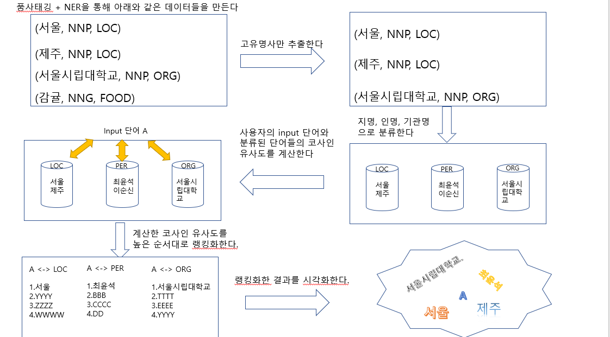

Figure . 앞으로의 진행 흐름

* 기타사항

▶